**Grundlagen der Volkswirtschaftslehre**

*Knappe Ressourcen möglichst effektiv einsetzen!*

Arbeit, Kapital (Maschine, Geld) und Boden (Rohstoffe, Flächen, Regenwald) 🡺 Produktionsfaktoren

* Produktion von wertvollen Gütern
* Verteilung dieser Güter in der Gesellschaft.

**Notwendigkeit des Wirtschaftens**:

* Knappheit der Ressourcen
* Knappheit der Arbeitskräfte
* Produktionsfaktoren sind begrenzt 🡸 🡺 Unbegrenztheit der Bedürfnisse
* Knappheit ergibt sich aus dem Widerspruch zwischen der Limitiertheit der Ressourcen und der Unbegrenztheit der Bedürfnisse.
* Knappheit treibt Ökonomen an, effektiv zu produzieren.
* Bedürfnisse werden gezielt geweckt um eine Nachfrage zu generieren (Marketing) = Angebotsinduzierte Nachfrage
* Daher sind die meisten Güter in einer Volkswirtschaft knapp, Ökonomen nennen diese Güter **Wirtschaftsgüter** in Abgrenzung zu **freien Gütern** (unendliche Güter, Bsp. Sonnenlicht)
* Knapp ist eine Sache dann, wenn zu ihrer Erlangung etwas hingegeben werden muss. Das, was hingegeben werden muss, nennen Ökonomen **Opportunitätskosten** (Kosten des entgangenen Nutzens. Nicht immer in Geld zu bemessen. Alternativ in Zeit oder Mühe)
* Der Kern des ökonomischen Denkens ist das **Denken in Alternativen**
* Entscheiden heißt, zwischen Alternativen, Handlungsmöglichkeiten oder Zielen zu wählen.
* Rationale Menschen reagieren auf Anreize
  + Der Mensch ist ein Konstrukt (Annahme/Fiktion)
  + Verfügt über alle Informationen und kann diese schnell verarbeiten
  + Vollkommen rational denkt
  + Absolut willensstark (Zeitkonsistent) ist
  + Hat eigennützigem feste Präferenzen
  + Seinen Nutzen / Gewinn maximiert.
  + = Homo oeconomicus der ökonomische Mensch
* Wesentlich sind marginale Änderungen von Kosten und Nutzen
* Marginale Kosten bzw. marginale Nutzen sind diejenigen, die auf die jeweils nächste Einheit zurückfallen.
* Knappheit // Wahlentscheidungen // Allokation der Ressourcen (durch den Staat, durch den Staat und den Markt, durch den Markt) 🡺 Grundfragen der Volkswirtschaftslehre / Güterverteilung.
* Für den Staat gibt es auch in der Marktwirtschaft genügend Aufgaben:
  + Gewährleistet Eigentumsrechte
  + Gewährleistet direkt oder indirekt die Versorgung mit Erziehung, Gesundheits- und Sozialleistungen
  + Trägt zur inneren und äußeren Sicherheit bei.

28.10.2019

(Folie 22,23)

* Aufgaben für den Staat in der Marktwirtschaft.
* Staat beeinflusst seine Ausgaben, Steuern.
* Staat, kann zu Maßnahmen zwingen (Bsp.: Grundsteuer, KFZ-Haftpflicht)
* Der Staat kreiert Anreize um den Konsumenten zu diesem verhalten zu lenken.
  + Finanzielle Reize sind „weicher“
* Steuer, Abgaben uns Subventionen erzielen diese Anreize.
* Staat sollte nur dann eingreifen, wenn es Gründe dafür gibt. Es benötigt gute Gründe „Marktversagen“ damit der Staat eingreifen darf. (Bsp.: Wohnungsmarkt, welcher in Berlin durch den Staat geregelt wurde)[gilt nicht für möblierte Wohnungen].

Adam Smith (Folie 24)

* Wichtiger Ökonom. „Unsichtbare Hand“ Über den Markt, regelt sich die Ress.-Allokation selbst.
* Arbeitsteilung und verschiedene Märkte führen zu Wohlstand.
* Industrielle Revolution änderte dies rapide.
* Beobachtete dies Situation: Drei Faktoren
  + Geschicklichkeit jedes einzelnen Arbeiters
  + Zeitersparnis, kein Wechsel der Tätigkeiten
  + Erfindung von Maschinen welche die Arbeiten erleichtern. Ein einzelner Arbeiter, kann die Arbeit von vielen erledigen.

David Ricardo (Folie 26,27)

* Theorie für den Außenhandel (Theorie der komparativen Kostenvorteile)
* Länderübergreifende Produktion. Jedes Land macht das, was es am besten kann.
  + Bsp.: Portugal produziert Wein und England Tücher.
  + Bsp.: Deutschland im Autosegment, Maschinen, Waffen.
  + Bsp.: Bangladesch Kleidung
  + Bsp.: Italien, Spanien: Gemüse, Obst
* Tausch und Abstimmungsprobleme (Koordinierung) 🡪 Transaktionskosten (oft nicht in Geld messbar) Bsp.: Der Student der vom Wohnheim in die Vorlesung läuft. Mühe in die Vorlesung zu gehen. Nicht in Geld messbar.
  + Versandkosten = Transaktionskosten
  + Homo ökonomikus hat keine Transaktionskosten.

Der einfache Wirtschaftskreislauf (Folie 28)

* Haushalt (Individuen)
  + Stellen zur Verfügung Arbeit, Boden, Kapital (nicht alles im gleichen Maße)
  + Freie Güter (Bsp.: Wikipedia)
  + Bezahlen für den Konsum.
    - Ggf. durch Schulden machen.
* Unternehmen (entlohnen die Haushalte)
  + Bieten Guter und Dienste den Haushalten an.

Wirtschaftliche Effizienz (Folie 29,30)

* Ein Wert ist gegeben (Wissen zum Standpunkt jetzt), versucht wird das Maximum herauszuholen (bei knappen Ressourcen)
* **Pareto-Effizient**
* Egoismus der Haushalte und Unternehmen führ zur effizientesten Ressourcenallokation.
* Haushalte kaufen das, was ihnen den größten Nutzen verschafft.
* Unternehmen produzieren das, was ihnen den größten Gewinn beschert.
* Haushalte stellen die Produktionsfaktoren denjenigen Unternehmen zur Verfügung, die ihnen die höchste Faktoreinkommen bieten.

**Was ist der Markt** (Folie 31)

* Verkäufer und Käufer treffen sich.
* Preis und Mengen wo gehandelt werden.
* Kann ein physischer Ort sein, kann aber auch in digitaler Form sein.
* Faktor und Gütermärkte
  + Faktor: Produktionsfaktoren wie Arbeitsmarkt, Rohstoffen, Kapitalmarkt
  + Gütermarkt: Güter welche produziert werden, sollten/müssen abgenommen werden.

**Teilbereiche der VWL** (Folie 32)

* Mikro-Makroökonomik

**Angebot und Nachfrage** (Folie 37, 38, 39, 40, 41, 42, 43, 44, 45, 46, 47, 48, 49, 50, 51, 52, 53

* Polypol = Marktteilnehmer sind Preisnehmer und Mengenanpasser (Unendlich)
* Der Homo oeconomicus ist ein Konstrukt (Annahme/Fiktion)
  + Verfügt über alle Informationen und kann diese schnell verarbeiten
  + Vollkommen rational denkt
  + Willensstark ist.
  + Eigennützige, feste Präferenzen hat
  + Nutzen/Gewinn maximiert.
* Nachfragende Menge ist die Menge eines Gutes, die Käufer erwerben wollen.
* Nutzenmaximierungskalkül der Haushalte.
* Die Kosten für den Konsum einer Menge eines Gutes sind der entgangene Nutzen des Konsums eines anderen Gutes, welches man für das gleiche Budget hätte erwerben können (Opportunitätskosten)
* Budgetrestriktion = Haushalte haben nicht unendliche Geld, daher muss gewirtschaftet werden.

Gesetzt der Nachfrage

* Die nachgefragte Menge sinkt, wenn der Preis steigt.
* Nachfragekurve, die aufgrund des inversen Verhältnisses der beiden Größen einen fallenden Verlauf aufweist.

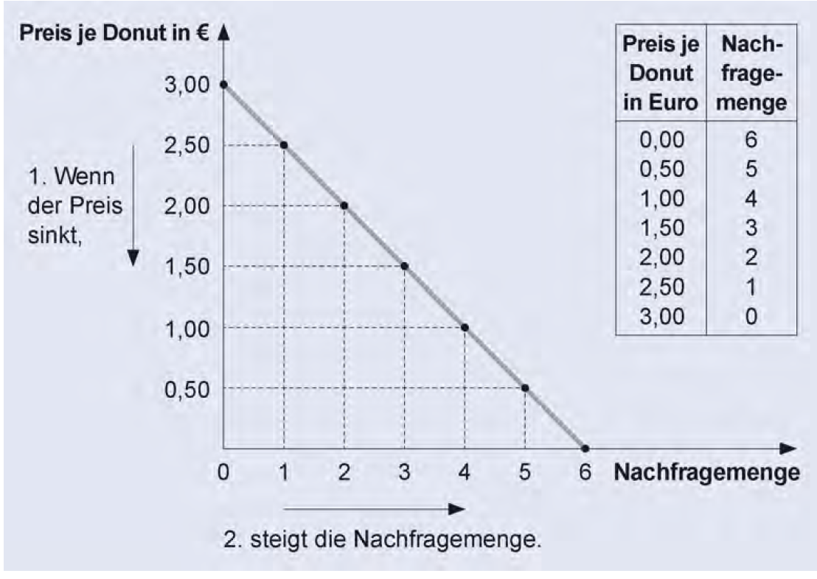

*Schnittpunkt mit der y-Achse ist der Prohibitivpreis, Schnittpunkt mit der x-Achse ist die Sättigungsmenge.*

* Bsp.: Donuts kosten 0 €, dennoch werden nur 6 Stück abgenommen. Warum nur 6, da der homo oeco. Seinen Kosten/Nutzen hat und dieser ist bei 6 Stück erreicht. (Nutzen maximierende Momente [in dieser jetzigen Situation])

Erstes Gossensches Gesetz

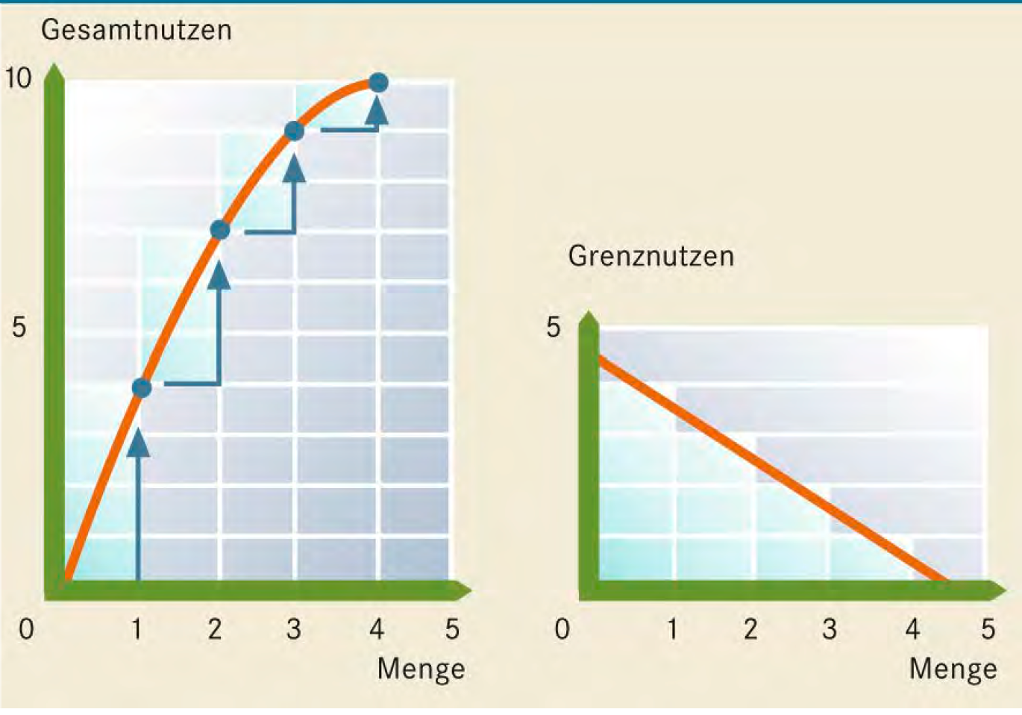

* Mit jeder zusätzlichen Konsumierten Einheit steigt der Gesamtnutzen. Aber der Grenznutzen nimmt ab. Je mehr Einheiten man konsumiert, desto weniger wird der Gesamtnutzen.

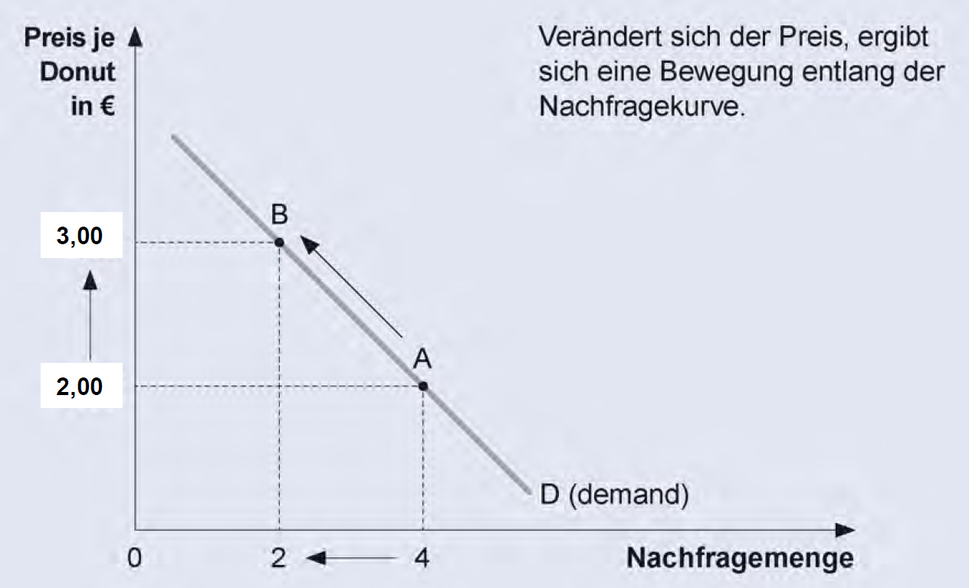

Die Nachfragemenge verändert sich, sobald an dem Preis eine Veränderung stattfindet.

* Werden die Nachfragekurven verschoben, wird die Nachfrage zunehmen. Bsp.: D. Trump, schafft durch Steuersenkungen, dass die Menschen mehr Geld haben und dadurch mehr konsumieren.
* Bsp.: Der Preis von Butter bleibt und der Preis von Margarine wird günstiger. Somit verändert sich die Nachfrage von Margarine, da diese günstiger ist.
  + Komplementärgut (Auto und Reifen) = Autoreifen werden extrem teuer, dadurch wird die Nachfrage an Autos fallen.
  + Präferenzen (Geschmack, Vorlieben) [Derzeit beim Thema Nachhaltigkeit] „Gutes Gefühl“
  + Erwartungen = Was eine Person erwartet (ich entscheide heute irgendwas… ). Es könnte ja irgendwann, irgendetwas passieren, deswegen werden heute bereits Entscheidungen getroffen… (Bsp.: Große Unternehmen gehen jetzt bereits davon aus, dass eine Rezession kommt, deswegen werden Angestellte bereits entlassen).
  + Anzahl der Käufer: Bsp. Durch Mauerfall, kamen neue Käufer dazu. Da die Personen aus dem Osten, sich alles kaufen wollten, was Westdeutsche ebenfalls haben. (Autos) (Nachfrage steigt)
* Einkommenseffekt bei einem normalen Gut, steigt die Nachfrage. „Ich kann mir mehr leisten“ und kaufe dadurch mehr. Einkommensanstieg bedeutet mehr Nachfrage.
* Einkommenseffekt bei einem inferioren (Güter welche minderwertiger werden/sind) Gut, sinkt die Nachfragemenge. Bsp.: Jetzt habe ich mehr Geld, also kann ich mir ein Auto kaufen und selbst fahren. Somit nutze ich keinen öffentlichen Nahverkehr mehr.
* Die Angebotskurve zeigt analog zur Nachfragekurve grafisch die Beziehung zwischen dem Preis eines Gutes und der Angebotsmenge. (Folie 47)
* Eine Wanderung auf der Angebots und Nachfragekurve, bedeutet das sich was am Preis verändert.
* Im Schnittpunkt von Angebots und Nachfragkurve liegt das Gleichgewicht von Angebot und Nachfrage, oder auch Marktgleichgewicht.

Marktgleichgewicht:

Qs = 1400 + 700p

Qd = 1600 – 300p

1600 –

16.12.2019

**Marktversagen**

* Immer dann wenn Annahmen über Mikroökonomie nicht funktionieren.
* Keine kann besser gestellt werden ohne dass jemand schlechter gestellt wird = Pareto Effizienz bei Marktgleichgewicht.

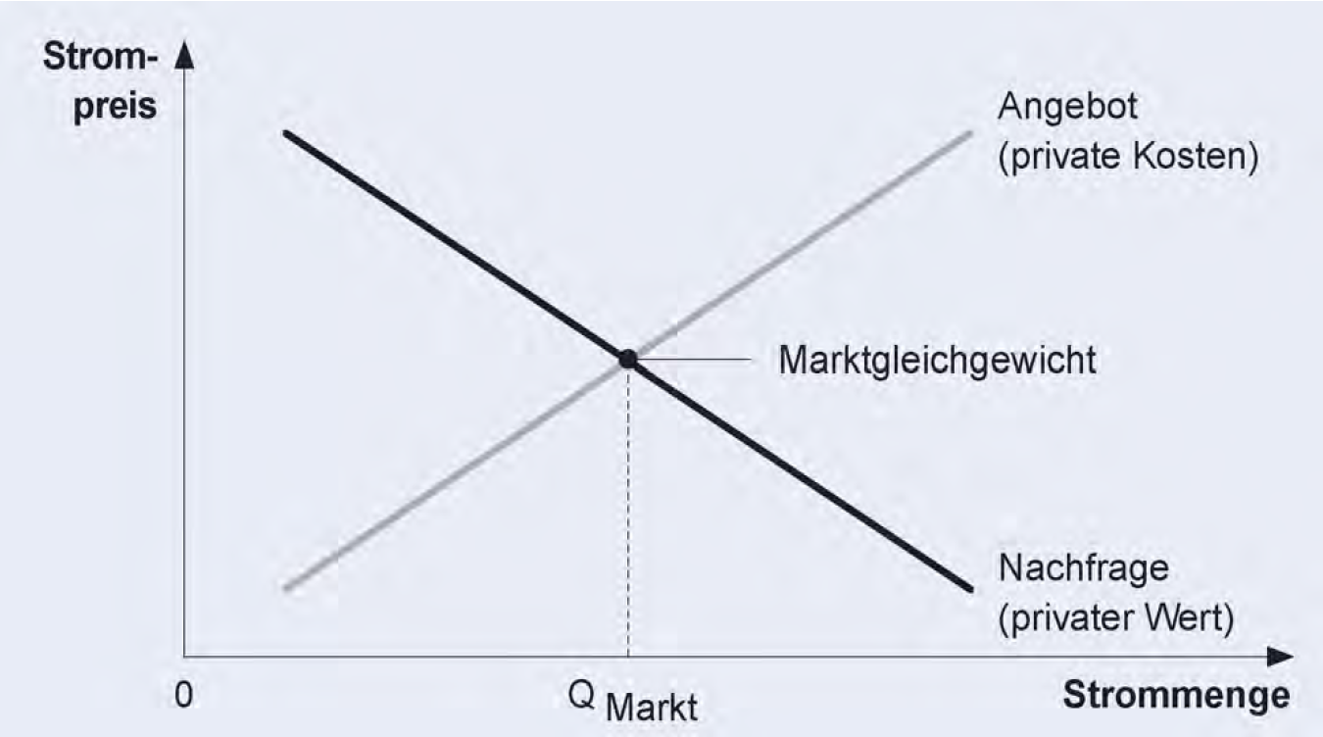

* Natürliche Monopole, konnten ihr Netz gut ausbauen (Bsp. Briefkästen an den unterschiedlichen Standorten), somit werden heute noch die meisten Briefe via Post verschickt.
* An relevanten Infrastrukturen haben wir heute noch Monopole. Bsp. Deutsche Bahn im Fernverkehr.
* Polypol viele Anbieter, Viele Nachfrage = unendlich großer Markt
* Monopol, ein Anbieter viele Nachfrager
* Duopol, 2 Anbieter, viele Nachfrager
* Oligopol, mehrere wenige Anbieter, viele Nachfrager
* Die Externalitäten, dritte Partei die von dem Markt betroffen sind. Sowohl positiv wie auch negativ.
  + Zwei Handeln etwas aus und ein dritte profitiert oder leidet darunter.
  + Positive und negative Externalitäten.
  + Bsp.: Impfen: Röteln, ab 95% tritt ein Herdenschutz ein.
    - 100 Leute, davon lassen sich 95 impfen. Weil sich so viele Menschen impfen lassen, profitieren die 5 welche sich nicht impfen lassen haben ebenfalls davon.
  + Bsp.: Umweltschutz, eine Firma verkauft ein Mittel xy, der Käufer entsorgt dies in das Abwasser und eine dritte Person leidet darunter (wird krank) 🡪 Erin Brokovich
* Internalisieren von Externalitäten, Beispiel mithilfe von Zertifikaten.
* Beispiel für positive Externalitäten: Bildung

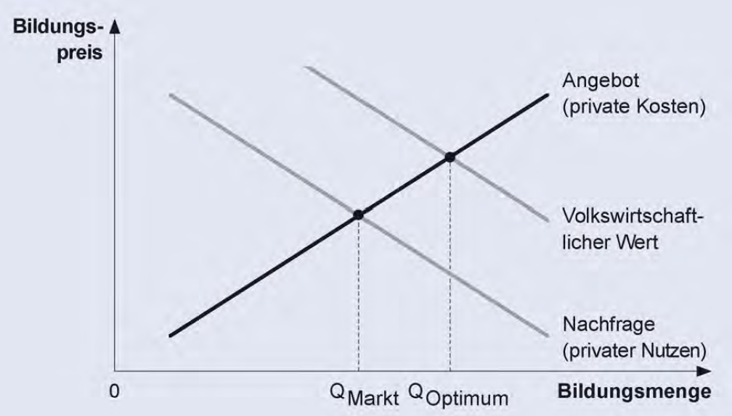

* Eigentlich ist genug Geld für Bildung für unsere Gesellschaft da, wir geben nur zu wenig aus.

13.01.2020